DALLMER Röhren-Siphon 100/0, 1 1/4" x DN 50

Dallmer

Eigenschaften

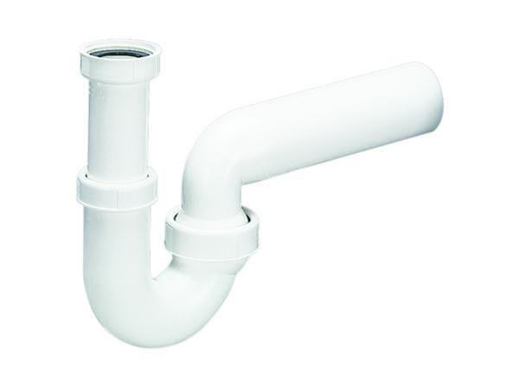

GTIN:

4001636010124

HAN:

010124

Montageart

Wandaufbau/Wandmontage

Werkstoff

Kunststoff

Nennweite DN

50,00